HUERTO INTELIGENTE
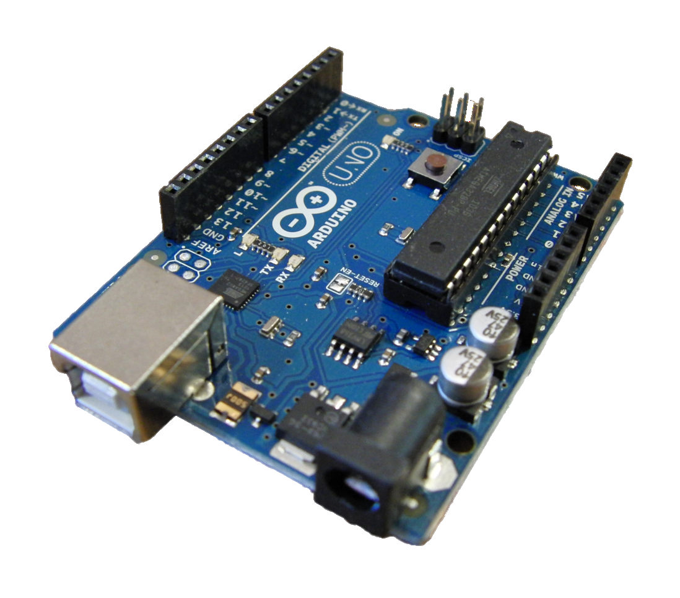
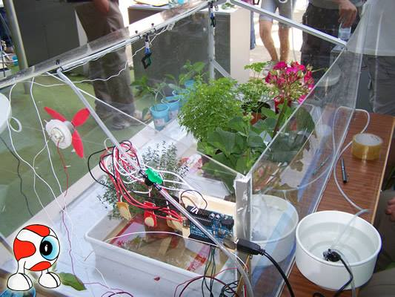
INTEGRANTES:
CAQUI SILVA, Erik
(14200073)
AGUIRRE POZO, Raael Muller
(14200063)
PAMPA LOBON, Saul
(14200123)
LLALLIHUAMAN CALDERON, Miguel
(14200095)

20186
PROYECTO DE SISTEMAS DIGITALES
PRESENTACION
El proyecto de “HUERTO INTELIGENTE” está basado en la utilización eficaz, eficiente, inteligente de ARDUINO UNO para poder automatizar, dinamizar, economizar el proceso de germinación, tratado, cultivo de vegetales y/u otras plantas.
Es un trabajo realizados en manera conjunta entre compañeros e información sacada de páginas web y/o clases teóricas hechas por el profesor. Basándonos en la función principal de ciertos sensores que dinamizan dicho proceso, añadiéndole de forma rápida cierta despreocupación a los usuarios (cultivador).
Hoy en día las tecnificaciones de ciertos procesos básico en ciertos rubros han sido muy valiosas y su porcentaje sigue aumentando con una tendencia a logras la mayor automatización global. Nuestro proyecto no está totalmente realizado ya que cuenta con mayor expansión, captando más recursos eso podría llegar a terminar en un gran proyecto mega industrial.

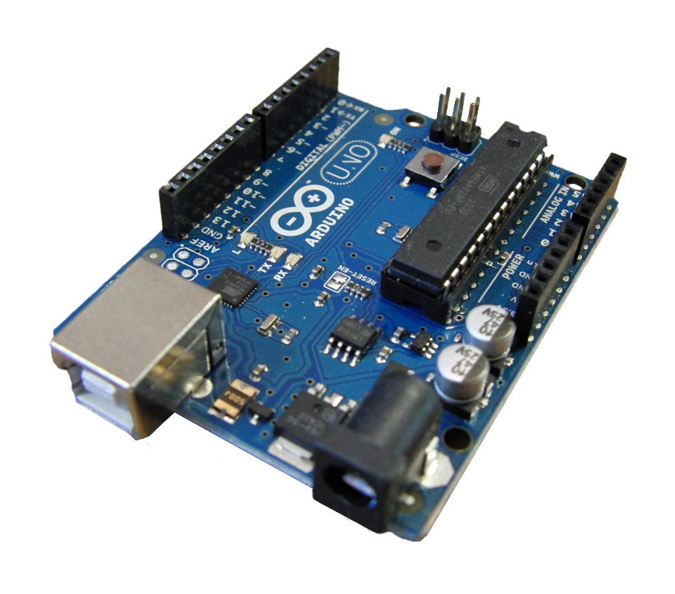
MATERIALES

ARDUINO UNO R3

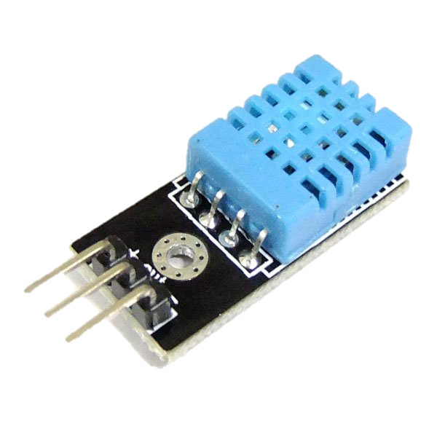

SENSOR DE TEMPERATURA
DHT11

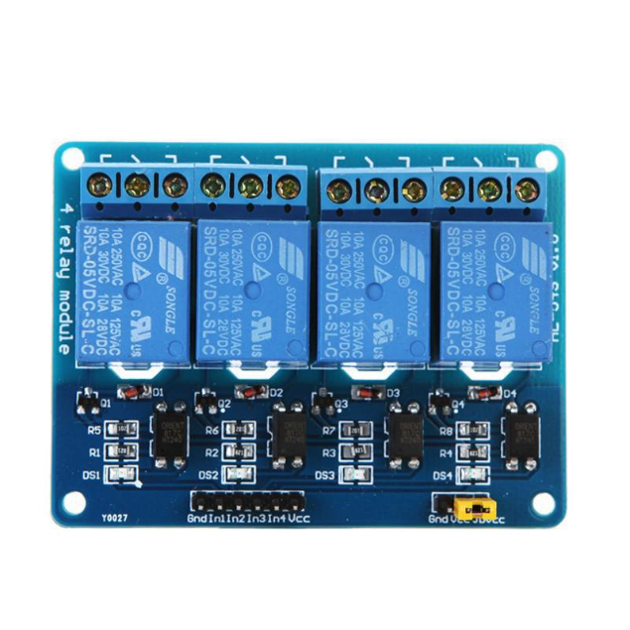

MODULO RELÉ 4 CANALES
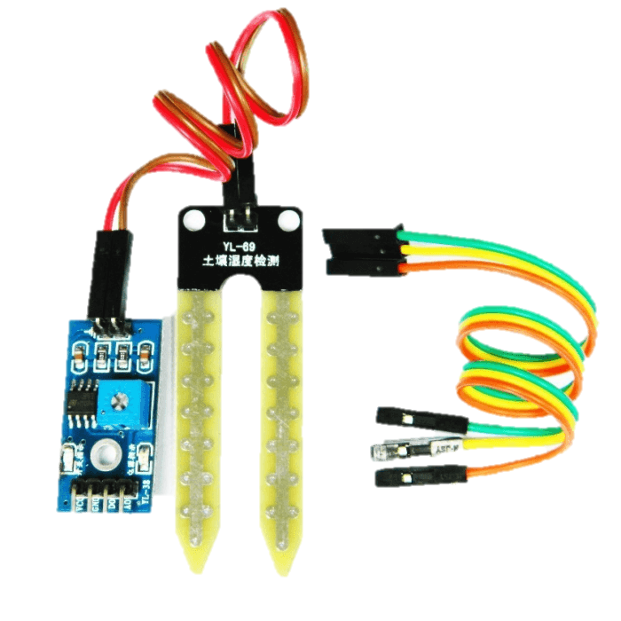

SENSOR DE HUMEDAD DE
SUELO HL-69


FOCOS
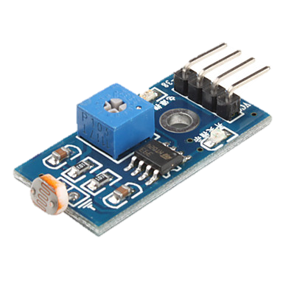

SENSOR DE LUZ LDR LM393

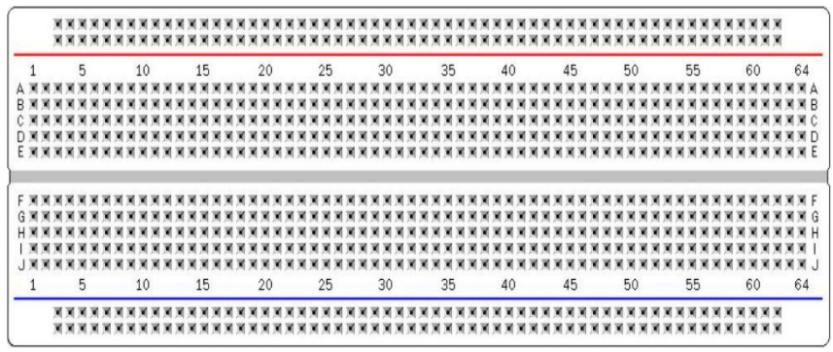

PROTOBOARD

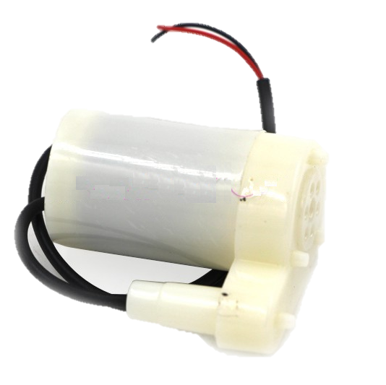

BOMBA DE AGUA

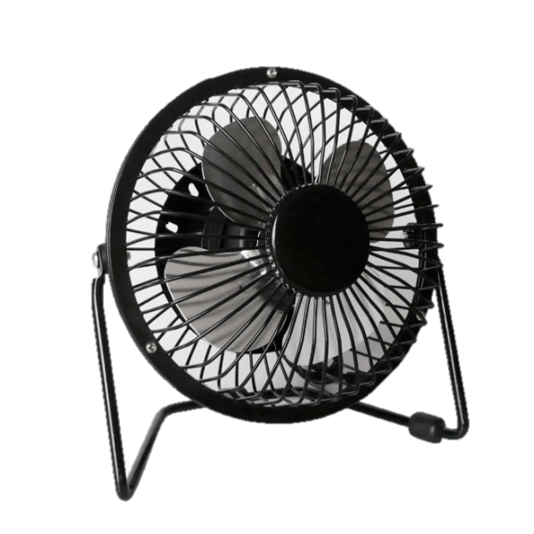

VENTILADOR

CODIGO
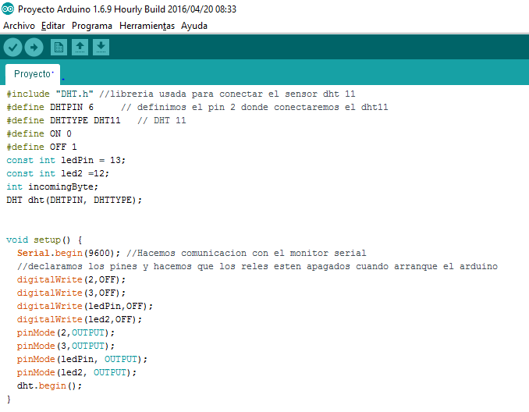

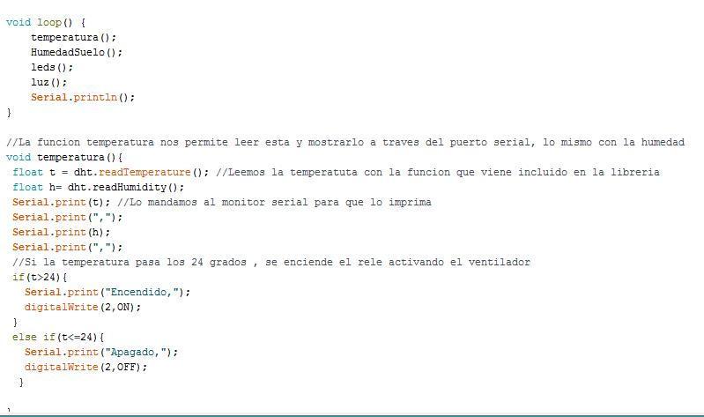

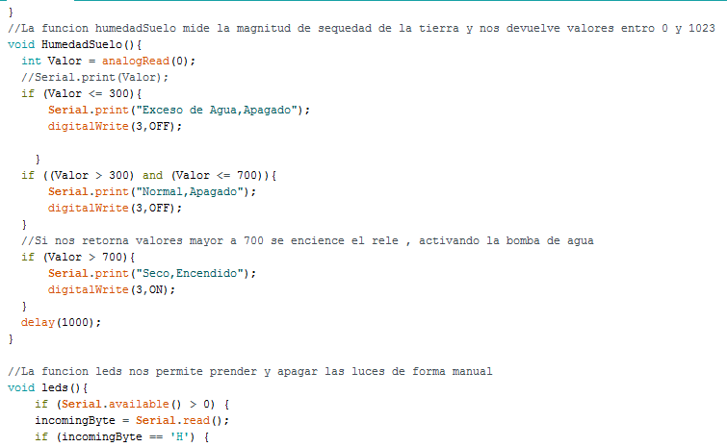
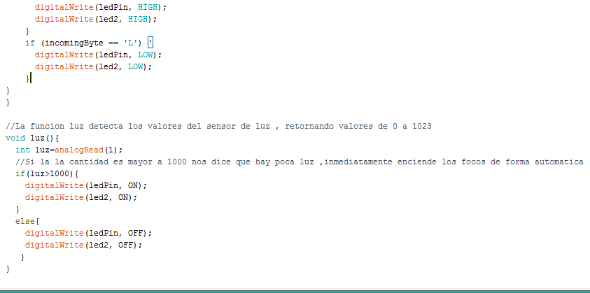

^{PROCEDIMIENTO}
- ELABORAMOS UNA MAQUETA DE MADERA DE LA FORMA PARALELEPIPEDA (MADERA SOLO EN LAS ARISTAS Y DE BASE UNA PLANHA DE TRIPLEY). CLOCAMOS EL MOTOR DE AGUA CONECTADO A UN RECIPIENTE DE AGUA Y A LA VEZ CONECTADO A UNA MAGUERA DELGADA QUE ESTARE ESPARECIDA POR TODO LA BASE (DICHA MAGUERA CONTIENE PEQUEÑOS ORIFICIOS EN LA CUAL SE PODRA EXPULSAR EL AGUA QUE SERA EMANADO POR EL MOTOR)

- COLOCAMOS UNA BUENA CANTIDAD DE TIERRA DE CHACRA POR TODA LAS BASE ENCIMA DE LA MANGUERA (CON UN GROSOR DE 5CM).

- ENTERRAMOS EL SENSOR DE HUMEDAD A TIERRA EN TODA LA BASE (CERCA AL FINAL DE LA MAGUERA DISTRIBUIDA).

- PEGAMOS LOS DOS FOCOS A LA PARTE SUPERIO ARRBIA DE LA MAQUETA Y LO CONECTAMOS A LOS RELES.

- FORRAMOS TODA LA MAQUET ACON MATERIAL PLASTIFICDADO.

- SEMBRAMOS LAS SEMILLAS EN LA TIERRA QUE SE HA COLOCADO.

- DEJABO DE LOS FOCOS COLOCAMOS EL SENSOR DE TEMPERATURA CONECTADO AL CIRCUITO.

- ENTRE LOS FOCOS Y EL SENSOR DE TEMPERATURA COLOCAMOS EL VENTILADOR.

- TODO LOS SENSORES ESTARÁN CONECTADO AL CIRCUITO ARDUINO QUE CODIFICAMOS.
- EL CIRCUITO DE ARDUINO ESTARÁ CONECTADP A UNA PAGINA WEB(LOCALHOST) QUE ACTUALIZARA LOS DATOS RECIBIDOS POR CADA SENSOR.

^{FUNCIONAMIENTO}
TODOS LOS SENSORES ESTAN CONECTADO AL CIRCUITO ELABORADO CON ARDUINO, YA SE EL SENSOR DE TEMPERATURA COMO TAMBIEN EL SENSOR DE HUMEDAD A TIERRA.
EL SENSORE DE TEMPERATURA ESTA DETECTANDO UNA TEMPERATURA PROMEDIO DE 14-18°C DE PASAR ESTE RANGO EL SENSOR INDICARA AL CIRCUITO Y ESTE A SU VEZ MOSTRARA EN LA PAGINA WEB QUE HAY DEMASIADO TEMPERATURA. HECHO QUE PROVOCARA QUE EL VENTILADOR SE ENCIENDA HASTA QUE LA TEMPERATURE LLEGUE AL PROMEDIO NEUTRO, SI LA TEMPERATUA PROMEDIO BAJA EL SENSOR ENVIARA SEÑALES AL CIRCUITO LO CUAL MOSTRARA EL LA PAGINA QUE LA TEMPERATURA ESTA BAJA POR LO QUE INMEDIATAMENTE SE ENCENDERAN LOS FOCOS, ESTOS CALENTARAN EL AMBIENTE AL PUNTO DE RETORNAR A LA TEMPRATURA PROMEDIO.
EL SENSOR DE HUMEDAD ESTARA DETECTANDO LOS NIVELES DE HUMEDAD QUE POSEE NUESTRO SEMBRIO, DE BAJAR LA CANTIDAD ESTABLECIDA DE HUMEDAD EL SENSOR MANDARA SEÑALES AL CIRCUITO Y ESTE A LA PAGINA WEB QUE ESTA DEMASIADO SECO EL SUELO POR LO QUE ACTIVA EL MOTOR DE AGUA E INMEDIATAMENTE EL SISTEMA DE RIEGO EMPIEZA A FUNCIONAR ALCANZANDO LA HUMEDAD NECESARIA.

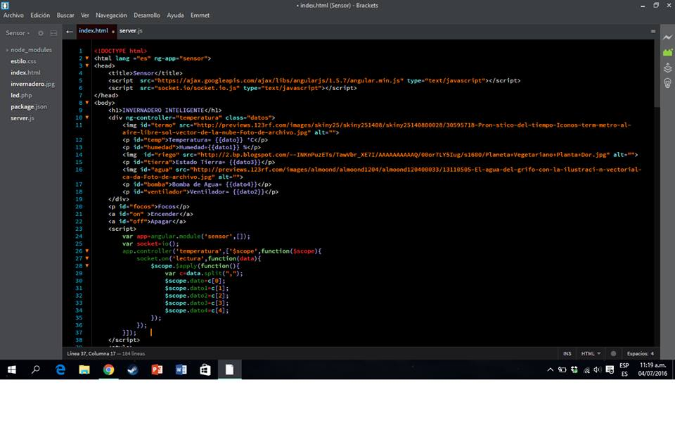
^{PÁGINA WEB:}




